’s-Hertogenbosch
Vughterstraat 89

Kadastraal : ’s Hertogenbosch, G-0821  Monumentnr. : SOM0699  Huidige functie : winkel-woonhuis | Bouwjaar : ca. 1870, kern XVI-XVII  Architect :  Oorspr.functie : woonhuis

Verbouwingen :
Archief : Gemeente ’s-Hertogenbosch, afdeling BAM
Datum document: 13-07-2007

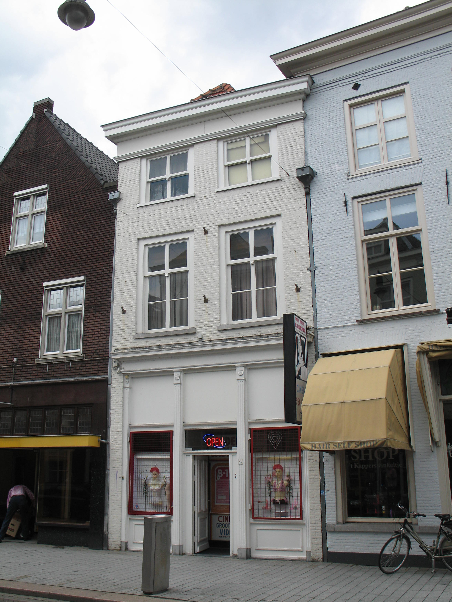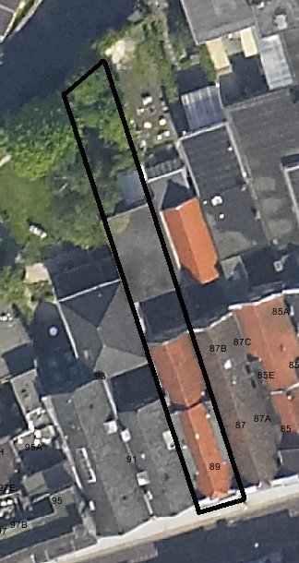
globale aanduiding van het perceel

Context

(Bouw)historie:
Het pand Vughterstraat 89 stond in het begin van de 17de eeuw bekend als “De Hant” en daarna als “De Blauwe Cuip”. In de tweede helft van de 19de eeuw is het pand verbouwd en van een nieuwe voorgevel voorzien. Van deze 19de-eeuwse bouwfase is het exterieur nog grotendeels intact, maar ook in het interieur zijn nog 19de-eeuwse onderdelen aanwezig. Ook van de oudere 16de / 17de-eeuwse kern zijn diverse elementen bewaard gebleven, zoals delen van de kap en delen van de oude balklagen. In de eerste helft van de 20ste eeuw was het pand in gebruik als bakkerij. In het 3-laags pand op het achtererf was de bakkerij gehuisvest, in het voorhuis van het hoofdpand de winkel. In 1945 wordt de bakkerij verbouwd tot suikerwerken en bonbonfabriek. Hiertoe werd de trap in de achterbouw verplaatst tegen de rechterzijmuur. In het voorhuis en vaste achterhuis werden intern op de begane grond wat aanpassingen gemaakt ten behoeve van de nieuwe functie. In de jaren zeventig van de 20ste eeuw is de begane grond van het hoofdpand gewijzigd in een grote winkelruimte. Hiertoe is de brandmuur tussen voor- en achterhuis op de begane grond gesloopt, net als de achtergevel (begane grond) van het vaste achterhuis.

Ligging:
Het pand ligt op een smal perceel aan de noordelijke zijde van de Vughterstraat, binnen de tweede ommuring uit de 14de eeuw en vlakbij de voormalige Vughterbinnenpoort (gesloopt begin 19de eeuw). Aan de achterzijde grenst het perceel aan de Dieze. Op het achterterrein ligt een 3-laags pandje onder een plat dak. Het open plaatsje tussen het achterhuis en dit pandje is overdekt en vormt de doorgang naar deze achterbouw. Het geheel is onderdeel van een gevelwand aan de Vughterstraat met voornamelijk 19de-eeuwse gevels. Veel van deze panden aan de Vughterstraat hebben een oudere, soms middeleeuwse, kern. Door de eeuwen heen is de Vughterstraat, die in opzet een stadsuitbreiding uit de 14de eeuw is en vanuit het zuiden van ’s-Hertogenbosch naar de Markt loopt, een belangrijke uitvalsweg geweest met grote economische activiteiten. Hierdoor is de hoofdbebouwing aan deze straat door de tijd heen sterk gewijzigd en vernieuwd.

Beschrijving

Algemeen (hoofdvorm, kap):
Het pand bestaat uit een voorhuis met vast achterhuis. Zowel het voorhuis als het achterhuis is onderkelderd en heeft een hoge begane grond, verdieping en een zolderverdieping met borstwering. Het voorhuis wordt gedekt door een zadeldak met dakschild aan de voorzijde, en ook het achterhuis heeft een zadeldak. Beide daken zijn gedekt met rode Muldenpannen.

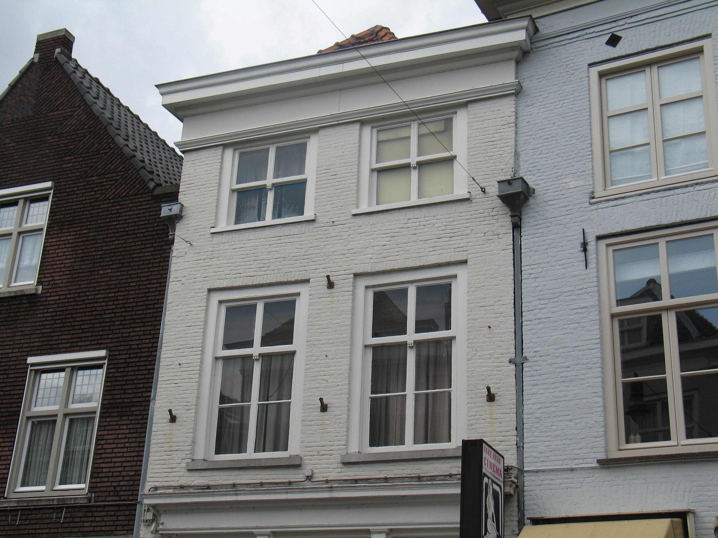

Voorgevel:
De twee vensterassen brede voorgevel is opgetrokken in baksteen en wit geschilderd. Op de begane grond is in opzet nog deels de oorspronkelijke 19de-eeuwse houten pui aanwezig met pilasters langs de ingang en een kroonlijst. Centraal een houten paneeldeur (nieuw) en links en rechts hiervan een venster (nieuw). De bovenlichten in deze pui zijn dichtgezet. Op de verdieping heeft de gevel twee vensters met 6-ruits schuiframen met wisseldorpel klossen, een hardstenen lekdorpel en een strek aan de bovenzijde. Op de zolderverdieping zitten twee vensters met 4-ruits schuifraam, met een hardstenen lekdorpel en een rollaag aan de onderzijde. De gevel wordt afgesloten door een hoofdgestel met architraaf, fries en kroonlijst.

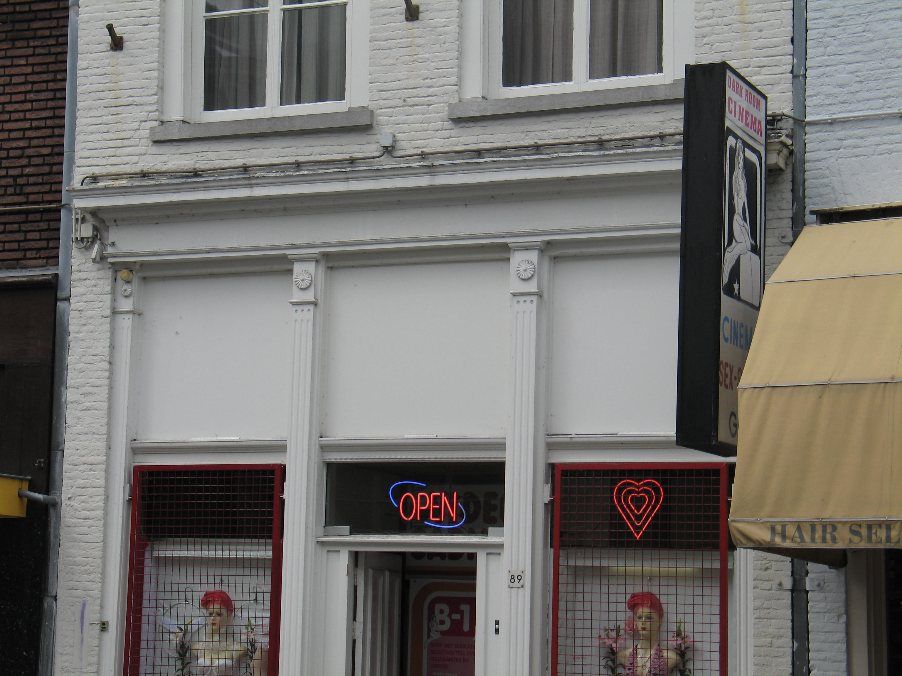

Zijgevels:
Het pand wordt aan beide zijden begrensd door bebouwing.

Achtergevel:
De achtergevel van zowel het achterhuis als de achterbouw met plat dak is niet zichtbaar vanaf de openbare weg. Op tekeningen uit 1981 is de achtergevel van het achterhuis als volgt weergegeven: op de verdieping van de tuitgevel twee 6-ruits vensters en in de geveltop een venster met daarboven, geheel in de punt, een klein venstertje. De achtergevel van de achterbouw heeft rechts in de begane grond een ingang. Op de eerste verdieping twee 6-ruits vensters, en op de tweede verdieping een 4-ruits venster en een vensteropening met luiken.

Ruimtelijke indeling:
Op tekeningen uit 1981 is de indeling van het pand als volgt weergegeven: De gehele begane grond is in gebruik als winkel. Het voor- en achterhuis vormen één grote ruimte. De trap naar de verdieping ligt tegen de rechter zijmuur. Ook de begane grond van de achterbouw doet dienst als winkelruimte. Het (voormalige) binnenplaatsje tussen achterhuis en achterbouw is overdekt en vormt nu de doorgang van het achterhuis naar de achterbouw. De eerste verdieping en zolderverdieping zijn in gebruik als woonhuis. Hier is de brandmuur nog wel bewaard gebleven. De trap naar de zolderverdieping ligt tegen de linker zijmuur van het voorhuis en ook de stookplaatsen liggen tegen deze zijmuur. De eerste en tweede verdieping van de achterbouw zijn in gebruik als magazijn.
Onder zowel het voorhuis als het achterhuis zit een kelder met tongewelf. Of deze kelders nog aanwezig zijn en toegankelijk zijn is niet duidelijk.

Constructies:
Uit informatie op het waarderingsformulier voor de bouwhistorische waarden- en verwachtingskaart blijkt dat het voorhuis een kap heeft met eiken dekbalkjukken en eiken sporen. Het achterhuis heeft samengestelde balklagen met nog enkele peerkraalsleutelstukken en eveneens een kap met eiken dekbalkjukken en sporen.
Zeker is dat in beide zijmuren (voor- en achterhuis) oud metselwerk aanwezig is.
Verder is er over de zijmuren is geen documentatie voorhanden. Waarschijnlijk heeft het pand gemeenschappelijke zijmuren met de buurpanden.

Interieurelementen
Over eventuele waardevolle interieurelementen is geen documentatie voorhanden.

Erf, bijgebouwen, diversen:
Niet van toepassing.
Motivering voor plaatsing op de gemeentelijke monumentenlijst

1. Architectonische en stedenbouwkundige waarden
Het pand Vughterstraat 89 vormt een goed geheel met de historisch gebouwde gevelrij. Als 19de-eeuws winkel-woonhuis, gelegen binnen de stadsmuur uit de 14de eeuw, en gesitueerd op een oud kavel dat doorloopt tot aan de Dieze, heeft het pand stedenbouwkundige waarde. Dit oude kavel verwijst namelijk naar de historische verkavelingsstructuren in dit gedeelte van de binnenstad van ’s-Hertogenbosch. De in uiterlijke verschijningsvorm nog gave 19de-eeuwse voorgevel is een goed voorbeeld van winkel-woonhuisarchitectuur uit die periode.

2. Bouw- en/of kunsthistorische waarden
Als 19e-eeuws winkel-woonhuis met een oudere kern (XVI-XVII), waarvan nog diverse elementen (balklagen, kapconstructie) bewaard zijn gebleven, heeft het pand bouwhistorische waarde. De nog aanwezige vroeg 20ste-eeuwse interieurelementen kenmerken niet alleen de ingrijpende verbouwing uit 1905, maar vertegenwoordigen ook een kunsthistorische waarde.

3. Cultuurhistorische waarden
Vughterstraat 89 heeft cultuurhistorische waarde als voormalige bakkerij en bonbon-fabriek en als representant van de ontwikkelingen in de tweede helft van de 19de eeuw, toen vele oude huizen langs de belangrijkste straten in Den Bosch geheel of gedeeltelijk werden vernieuwd en vaak van nieuwe voorgevels werden voorzien.

Het object Vughterstraat 89, bestaande uit een 19de-eeuws winkel-woonhuis (kern XVII) met voorhuis, vast achterhuis en losse 3-laags achterbouw, is op basis van bovenstaande criteria beschermenswaardig als gemeentelijk monument in de gemeente ‘s-Hertogenbosch

